DOI: https://doi.org/10.23913/cagi.v12i23.328
Artículos científicos
Vinculación y colaboración empresarial en las empresas del municipio de Angostura, Sinaloa
Business linkage and collaboration in companies in the municipality of Angostura, Sinaloa

Karen Rubio Gastélum
Universidad Politécnica del Valle del Évora, México
Karen.rubio@upve.edu.mx
https://orcid.org/0000-0002-7849-4253

Imelda Zayas Barreras
Universidad Politécnica del Valle del Évora, México
Imelda.zayas@upve.edu.mx
https://orcid.org/0000-0002-5643-571

Luis Alfredo Andrade Landeros
Centro de Bachillerato Tecnológico Agropecuario 116, México
lalfredo.andrade@gmail.com
https://orcid.org/0000-0003-1746-180X

Resumen
Actualmente, en el municipio de Angostura existen muchas empresas que han logrado desarrollarse y crecer con el paso del tiempo, sin embargo, muchas no han crecido debido a la falta de innovación y vínculos estratégicos. Muchas de estas empresas desconocen la posibilidad de vincularse con otras empresas, el gobierno y las universidades de la región como un medio para potenciar el crecimiento a través del intercambio de información, recursos y aplicación de diferentes estrategias empresariales que beneficien a todos los actores participantes. El objetivo de la investigación es conocer los procesos de colaboración entre el sector privado, público y educativo del municipio de Angostura, Sinaloa, mediante el análisis de estrategias organizacionales para el desarrollo de las redes empresariales. El estudio se llevó a cabo bajo el método cuantitativo, con la aplicación de encuestas dirigidas a los propietarios y administradores de las empresas, las cuales fueron seleccionadas de forma aleatoria. Los resultados obtenidos, basados en la colaboración existente entre la triple hélice en el municipio, mostraron que la mayoría de las empresas no tienen contacto con otras instituciones y por lo tanto no realizan colaboraciones ni alianzas con fines empresariales, aunque muestran interés en establecer este tipo de vinculaciones con empresas, gobierno y universidades.
Palabras clave: Colaboración, vinculación, alianzas, innovación, triple hélice.

Abstract
Currently, in the municipality of Angostura, many companies have managed to develop and grow over time; however, many have not achieved this growth due to lack of innovation and linkage. Through observation it was determined that many of these companies do not have knowledge that they can link with other companies, with the government and universities in the region as a means to enhance growth through the exchange of information, resources and application of different business strategies that benefit all participating actors. The objective of the research is to know the collaboration processes between the private, public and educational sectors of the municipality of Angostura, Sinaloa, through the analysis of organizational strategies, for the development of business networks. The study followed a quantitative approach, using surveys administered to company owners and managers of the companies, which were selected randomly. The results obtained based on the collaboration that exists between the triple helix in the municipality, showed that most of the companies do not have contact with other institutions and therefore do not carry out collaborations or alliances for business purposes, but they are interested in being able to carry out this type of linkage with companies, government and universities.
Keywords: Collaboration, vinculation, alliances, innovation, triple helix.
Fecha Recepción: Junio 2023 Fecha Aceptación: Diciembre 2023
Introducción
Contexto del sector empresarial
En el municipio de Angostura, el sector empresarial está conformado principalmente por micro, pequeñas y medianas empresas, las cuales son la base de la economía de la región. Estas empresas pertenecen a diferentes sectores económicos, principalmente del sector primario, donde prevalecen las actividades de agricultura, pesca, acuicultura y ganadería; del sector terciario también se cuenta con diversas empresas dedicadas a actividades de comercio y prestación de servicios y en una menor proporción se encuentran las empresas del sector secundario, dedicadas a la transformación de materias primas en productos terminados. Según el H. Ayuntamiento de Angostura (2021), “A nivel municipal, el sector primario es el que más población ocupada tuvo en el municipio con un 43.81%, en segundo lugar, se ubicó el sector comercio y servicios con un 42.55%, el secundario con 11.98% y no especificado 1.66%” (p. 111). La mayor parte de estas empresas ha tenido un desarrollo con el paso del tiempo, al utilizar diferentes estrategias administrativas que las han hecho crecer; mientras que otras empresas se han mantenido sin crecimiento o incluso algunas han cerrado sus puertas por la falta de innovaciones y aplicación de estrategias empresariales.
En la región, también se encuentran instituciones gubernamentales y educativas que pueden actuar como un apoyo para el crecimiento y desarrollo de estas empresas, al realizar alianzas estratégicas y convenios que beneficien a ambos actores. Según López de Pedro (2019).
Podemos definir una alianza como el acuerdo deliberado al que llegan dos o más empresas para unir o compartir una parte de sus recursos o capacidades, sin llegar a fusionarse, con el fin de establecer entre ellas un cierto grado de interrelación que les permita hacer, de una manera coordinada, alguna actividad, al tiempo que intentan reforzar, cada una de estas empresas, sus propias ventajas competitivas en esos u otros mercados. (p. 7).

Importancia de las alianzas estratégicas
Las colaboraciones estratégicas entre empresas, gobierno e instituciones educativas fomentan la innovación, al generar nuevos conocimientos, investigaciones, desarrollo de proyectos, capacitación de personal, mejora de los procesos productivos, lo que se ve reflejado en un mejor desarrollo y crecimiento de los actores participantes en dichas colaboraciones.
El modelo de triple hélice es sin duda, una estrategia innovadora que permite el acceso a grandes ventajas competitivas. Según Moreno Villaseñor (2022), “Los proyectos de triple hélice son aquellos en los cuales convergen las acciones del sector gobierno, el sector empresarial y el sector académico en el sentido de desarrollar y transferir tecnología” (p. 2). Por ello, es fundamental estrechar estos lazos y apostar por la innovación. Como se indica por Smith, Gay y Montagnon (2020).
Según una escuela de pensamiento, la ‘innovación abierta’ ha ocurrido durante decenios. No es ninguna novedad que las empresas colaboran con socios externos. Sin embargo, es evidente que a medida que empresas de todos los sectores intentan innovar mediante la colaboración con un conjunto de socios más amplio y diverso, también intentan estructurar esas colaboraciones en formas más abiertas y flexibles para brindar acceso rápido a tecnología e ideas nuevas.
En ocasiones las empresas por sí solas no logran innovar, porque no cuentan con el conocimiento para hacerlo, no tienen los recursos necesarios o por falta de interés. Sin embargo, los acuerdos estratégicos podrían ser una buena opción, ya que, al compartir conocimientos y recursos, las empresas logran salir de una zona de confort y obtener diferentes ventajas. Gómez Rivera (2023) puntualiza que las alianzas estratégicas proporcionan diferentes beneficios, tales como:

1. Ofrecer valor añadido a tus clientes
La innovación es un punto clave para el crecimiento de cualquier empresa. A través de alianzas estratégicas, podemos ofrecer ese valor añadido mediante otros productos o servicios que tengan nuestros partners. También pueden ser promociones o descuentos que ofrezca cada una de las partes.

2. Llegar más clientes
La alianza con un partner estratégico es una magnífica vía para conocer el mercado, los consumidores y aumentar las posibilidades de reconocimiento de marca. Eso sí, hay que valorar muy bien cuál es el tipo de empresa con el que queremos que nos relacionen. Reflexiona sobre la filosofía de la marca, su cultura organizacional y sus objetivos para asegurarte de que van alineados con los de tu empresa.

3. Mejorar la reputación
Hay alianzas empresariales que no tienen por qué ser lucrativas desde el punto de vista económico, sino que su beneficio puede ser aprovechar la buena reputación del otro socio para llegar a otro tipo de público gracias a algún proyecto común relevante.

4. Reducir los riesgos
Si te estás planteando invertir en nuevos productos o realizar algún tipo de investigación o desarrollo, forjar una alianza tecnológica puede facilitarte considerablemente todo el proceso, principalmente porque podrás compartir conocimientos y recursos para reducir los gastos.

Tabla 1. Principales ventajas de los acuerdos cooperativos
Principales ventajas de los acuerdos cooperativos
Acceso a recursos y capacidades complementarias | Mejora de transferencia de conocimiento
Reducción de costes y aumento de la eficiencia | Mejorar satisfacción del cliente
Aumento poder competitivo | Entrada a nuevos mercados o negocios
Desarrollo de nuevas estrategias | Mejora del aprendizaje
Obtención de economías de escala | Aumento en la calidad de la toma de decisiones
Nota: Adaptado de La cooperación empresarial como estrategia de crecimiento: Motivos de su formación, ventajas e inconvenientes, por J.D. Sánchez de Pablo González del Campo y P. Jiménez Estévez, 2007, en https://dialnet.unirioja.es/descarga/articulo/2499441.pdf
Estos beneficios son de gran importancia para lograr ventajas competitivas, que fomenten la innovación y la permanencia en el mercado. Por ello, es fundamental la colaboración entre empresas, universidades y gobierno. Los autores Ramírez, Osuna Garzón y Suástegui Barrera (2012) señalan lo siguiente:
El siglo XXI es impulsado por la sociedad y la economía del conocimiento. Los nuevos modelos de desarrollo sustentados en el enfoque de la triple hélice, exigen la incorporación decidida y coordinada del sector educativo, del aparato productivo y del sector gubernamental. En esa situación, el modelo de la Triple hélice pretende explicar la sinergia de la interrelación entre el gobierno, la universidad y el sector productivo. Se considera que la universidad, gobierno y mercado son tres entidades con motivaciones y objetivos diferentes, pero que se conjuntan con el propósito de promover la producción de conocimiento en la idea de hacer más competitivas las empresas, las regiones y los países. (p.11).

Ejemplos exitosos
El objetivo general de la investigación es conocer los procesos de colaboración entre el sector privado, público y educativo del municipio de Angostura, Sinaloa, mediante el análisis de estrategias organizacionales, para el desarrollo de las redes empresariales.
La presente investigación busca determinar si las empresas contemplan dentro de sus estrategias organizacionales, la búsqueda de la colaboración con otras empresas para el intercambio de información, formación de redes empresariales, acceso a nuevos mercados, diversificación de productos, entre otras ventajas competitivas que ofrecen este tipo de colaboraciones. Dichas ventajas y beneficios han sido demostrados en casos exitosos de la implementación del modelo Triple Hélice en diversas regiones del mundo, entre ellas el caso de Querétaro en México, como lo menciona la página web de Noticias de Querétaro (2021):
Mediante este modelo, promovido desde la Secretaría de Desarrollo Sustentable el gobierno cumple su papel de facilitador y generador de las condiciones para el desarrollo estatal, mientras que los empresarios y la academia trabajan de la mano para atender las necesidades de la industria local. La entidad ha apostado a la capacitación y la formación de recursos humanos capaces de innovar con estrategias para impulsar el crecimiento industrial. Querétaro cuenta con una industria automotriz fuerte, formada por 104 proveedores TR1, más de 200 TR, así como siete OEM’s; genera más de 65 mil empleos, representa 34.4 por ciento del Producto Interno Bruto de manufactura a nivel estatal, así como 28.5 por ciento de las exportaciones. En conjunto con el Instituto Mexicano del Transporte y la empresa Continental se desarrolló la Pista Experimental de Pruebas, en la que se podrán revisar condiciones de aceleración y frenado, neumáticos, estabilidad, ruido, así como el funcionamiento de vehículos de emergencia, lo que permitirá aumentar la capacidad tecnológica en innovación e investigación. La Universidad Politécnica de Querétaro (UPQ) se convirtió en la Universidad Automotriz y prepara al talento queretano, en conjunto con la empresa Brose. Con el CONALEP y la Agencia de Cooperación Internacional del Japón (JICA) se impartió el seminario ‘Retos de la Industria Automotriz y la aportación de CONALEP a su impulso’, proyecto que inició en 2016 con el objetivo de fortalecer la oferta educativa y la vinculación entre los planteles y la industria. Por su parte, la industria aeroespacial queretana se conforma por más de 80 empresas y organizaciones, entre las que se encuentran dos OEM’s, 26 TR1 y TR2, cinco MRO’s, cuatro proveedores de materia prima, 12 centros de investigación, siete instituciones académicas, cinco empresas dedicadas a procesos especiales y 19 a servicios generales.
Con base en lo anterior, se puede concretar que la implementación de este modelo favorece a todas las instituciones que participan, ya que es una estrategia ganar ganar, que viene a reforzar posibles debilidades, carencias y áreas de oportunidad que tiene cada una de ellas. Siendo un complemento entre sí mismas mediante el intercambio de información valiosa, recursos, formación y acceso a nuevas oportunidades. Pero cabe señalar, que es de suma importancia tener en cuenta ciertas recomendaciones para lograr que estas alianzas estratégicas sean exitosas y generen los resultados esperados, tal y como lo propone la Red de Educación Continua de Latinoamérica y Europa (2024).
Guía paso a paso para abordar los problemas más comunes y fomentar una colaboración exitosa:
1. Identificación de obstáculos: Antes de poder superar los desafíos, es crucial identificarlos claramente. Esto puede incluir diferencias culturales, expectativas desalineadas, o barreras de comunicación. Esta fase requiere una evaluación honesta y abierta de ambas partes.
2. Establecimiento de expectativas claras: Una vez identificados los desafíos, el siguiente paso es establecer expectativas claras y realistas. Esto implica definir objetivos específicos, plazos y métricas de éxito en común acuerdo.
3. Creación de un comité de vinculación: Formar un equipo dedicado que incluya miembros de ambas instituciones puede ayudar a facilitar la comunicación y asegurar que todos los participantes estén alineados. Este comité debe tener el poder de tomar decisiones y resolver conflictos.
4. Desarrollo de un plan de acción: Con las metas y el equipo establecidos, se debe elaborar un plan de acción detallado que describa cómo se alcanzarán los objetivos. Este plan debe incluir roles específicos, responsabilidades y cronogramas.
5. Implementación y seguimiento: Con el plan en marcha, es importante implementar las acciones y monitorear el progreso regularmente. Esto debe incluir reuniones de seguimiento periódicas y ajustes al plan según sea necesario.
6. Evaluación y ajuste: Finalmente, debe realizarse una evaluación periódica de la colaboración para identificar áreas de mejora y ajustar las estrategias según sea necesario. Esto asegura que la colaboración continúe evolucionando y adaptándose a las nuevas circunstancias.
Por otro lado, con esta investigación se pretende analizar el contacto que se tiene con el gobierno para la gestión de financiamiento, cursos de capacitación y formación, participación en programas de carácter cultural, social y ambiental, obteniendo con ello un mejor crecimiento económico y a su vez, crecer en el ámbito de la responsabilidad social empresarial. Según la Escuela de Gobierno y Transformación Pública Tecnológico de Monterrey (2023).
Las instituciones del Estado a través de sus tres niveles de gobierno y las empresas de la iniciativa privada pueden establecer vínculos de cooperación con el objetivo de lograr un fin en común. Estas relaciones han significado avances a nivel nacional e internacional. De hecho, existen mecanismos recomendados por la ONU para optimizar los trabajos en conjunto del sector público y privado.
Así mismo, se busca encontrar respuestas sobre el vínculo que existe entre las empresas regionales y las universidades, para conocer si ambos actores utilizan la estrategia de ganar-ganar. Tal como lo argumentan Del Castillo Sánchez y Reyes Díaz (2015):
Se requiere de un eficaz vínculo entre la universidad y el sector productivo, que fomente en las instituciones educativas de nivel superior la formación de los técnicos y profesionales que demanda el mercado laboral, y que impulse en las empresas la inversión en investigación y desarrollo como una actividad estratégica para incorporar el conocimiento y el progreso científico a todos los procesos productivos.
Actualmente, debido a los procesos de globalización y al predominio del conocimiento en el campo de la producción de bienes y servicios, se vuelve trascendental para los países fortalecer esta relación entre la educación superior y el sector productivo.

Barreras de las colaboraciones institucionales
Por una parte la universidad puede desarrollar proyectos productivos con el apoyo de las empresas, facilidad de ubicar a estudiantes para realizar prácticas profesionales o bien, una vez concluida su carrera, en el ámbito laboral; asesoría y capacitación de empresas consolidadas para fortalecer los programas académicos, visitas prácticas al sector productivo, entre otros beneficios y por otro lado, determinar si las empresas tienen comunicación con las universidades para la gestión de alumnado que aporte nuevos conocimientos, captación de recurso humano calificado, asesoría en el desarrollo de proyectos (análisis técnico, de mercado y financiero), implementación de tecnologías y softwares que eficienten los procesos empresariales y emprendimiento de proyectos en colaboración, para fomentar el desarrollo económico de la región del Évora. Sin embargo, a pesar de los amplios beneficios que existen al realizar colaboraciones, pueden presentarse algunas barreras en el proceso de integración, lo cual impide que las empresas estrechen lazos, tal como lo menciona Galeote Muñoz (2014), algunos factores que impiden a las empresas realizar alianzas son:
1- Problemas organizacionales y culturales. Estas operaciones pueden tener repercusiones en la cultura y la organización de las empresas implicadas. Por ello, la preparación y la motivación del factor humano hacia el cambio que va a producirse son fundamentales para la afectación en el sentido pretendido. Además, no podemos olvidar que las alianzas estratégicas surgen, en la mayoría de las ocasiones, en contextos internacionales, donde la cultura, la manera de hacer negocios y la forma de negociar pueden llegar a ser muy diferentes. Imaginemos una alianza estratégica entre una empresa europea y una china, por ejemplo.
2- Problemas legales. En cuanto a la problemática legal, es obvia la necesidad de seguir las formalidades que establece la legislación societaria y civil en general, así como la normativa fiscal. No podemos olvidar que muchas de estas operaciones tienen un trasfondo económico importante, debido a los incentivos y exenciones fiscales que obtienen las empresas implicadas si llevan a cabo algunas de estas operaciones cumpliendo los requisitos establecidos al efecto.
3- Problemas económico-financieros. Se refieren, por una parte, a la valoración económica de las compañías implicadas. Se trata de elegir al ’socio adecuado’ (lo que en el ámbito de la dirección estratégica se conoce como “encaje estratégico” entre las empresas que van a entablar un tipo de relación estratégica) y diseñar las fórmulas de financiación de la nueva compañía o proyecto (determinar el origen de los recursos que va a necesitar para llevar a cabo el proyecto diseñado). Las posibilidades de financiación de este tipo de operaciones han evolucionado notablemente, llegando incluso a constituirse auténticas fórmulas de ‘ingeniería financiera’, como los denominados leveraged buyouts, mediante los que las adquisiciones son financiadas por deuda que queda asegurada no solo por el comprador, sino por los activos y los futuros flujos de caja de la empresa adquirida. Cuando estas fórmulas son llevadas a cabo por el equipo directivo de la compañía adquirente, reciben el nombre de management buyout; cuando lo son por equipos de externos, management buy-in; y cuando son realizadas por mezcla de directivos y externos, buy-in management buyout (p. 46).
Con base en lo anterior, se busca dar respuesta a las siguientes preguntas de investigación:
- ¿Existe una colaboración entre empresas privadas, empresas gubernamentales e instituciones educativas, dentro del municipio?
- ¿Tienen las empresas conocimiento de los beneficios asociados a la realización de colaboraciones, convenios y alianzas estratégicas con otras instituciones?
- ¿Las empresas tienen interés en realizar colaboraciones con otras empresas e instituciones?
Para dar respuesta a dichas preguntas, se diseñará un instrumento para recopilar información de las empresas y obtener los datos necesarios para hacer el análisis.

Materiales y métodos
Para obtener la información de las empresas, respecto a los vínculos que mantienen con otras empresas de los sectores privado, público y educativo, se utilizó el método cuantitativo, mediante la aplicación de una encuesta con preguntas de opción múltiple, la cual se aplicó a 35 micro, pequeñas y medianas empresas del municipio de Angostura, ubicado en el estado de Sinaloa, con coordenadas 25°21′54″N 108°09′43″O. El cuestionario, diseñado con Formularios de Google, se envió a las empresas a través de plataformas digitales como WhatsApp, correo electrónico y Messenger.
Se utilizó el método de Muestreo Aleatorio Simple, esto implicó seleccionar empresas al azar dentro de un marco muestral basado en contactos previos generados a través de colaboraciones universitarias o gestionados directamente por los investigadores. Las encuestas fueron dirigidas a los propietarios, administradores, gerentes o encargados de las empresas, quienes tienen mayores conocimientos sobre las estrategias empresariales que se han aplicado en sus organizaciones. Algunas de estas empresas fueron ferreterías, supermercados, tiendas de abarrotes, tiendas de agroinsumos, venta de materiales para la construcción, papelerías, boutiques, hospitales, elaboración y venta de alimentos y bebidas, producción de embarcaciones, comercializadoras agrícolas, restaurantes y otras empresas del sector de servicios, sociedades cooperativas del sector pesquero, granjas acuícolas, entre otras.
Los materiales que se requirieron para hacer la investigación tanto documental como de campo fueron:
- Computadora e impresora.
- Teléfono celular e internet.
- Herramientas digitales: Google Formularios, Excel.
- Materiales de oficina: hojas blancas, lápices, plumones.

Resultados
A continuación, se muestran los resultados obtenidos de la aplicación de encuestas, para recopilar los datos sobre vinculación y colaboraciones empresariales.
En las empresas del municipio, un 34.3% manifestó que nunca ha realizado colaboraciones empresariales o alianzas estratégicas, mientras que el 20% lo hace frecuentemente, otro 20% esporádicamente, un 14.3% regularmente realiza estas colaboraciones y solo el 11.4% lo hace con mucha frecuencia. La información anterior indica que más de un tercio de las empresas no han participado en colaboraciones institucionales, destacando una gran área de oportunidad. Esta información se representa en la figura siguiente.

Figura 1. Frecuencia de colaboraciones empresariales en procesos comerciales y de servicios, intercambio de información y alianzas estratégicas
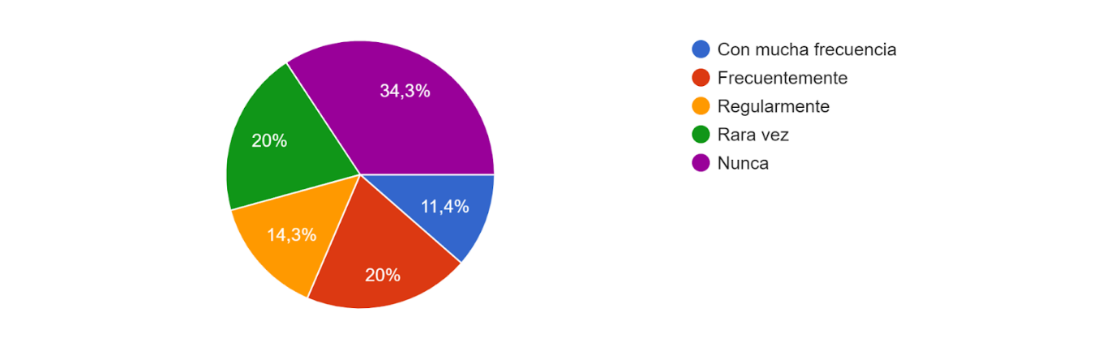
Fuente: Elaboración propia.
Al encuestar a las empresas sobre el tipo de mercado en el que comercializa sus productos o servicios, el 40% de ellas mencionó que su mercado es local, es decir solo se realizan ventas dentro de la comunidad donde se ubica la empresa; mientras que el 25.7% de ellas manifestó que comercializa a nivel nacional; un 22.9% dentro del municipio; el 20% alcanza un mercado internacional, mientras que el 14.3% opera en un mercado estatal. Información que se puede visualizar en la siguiente gráfica.

Figura 2. Tipo de mercado en el que comercializa sus productos y/o servicios.
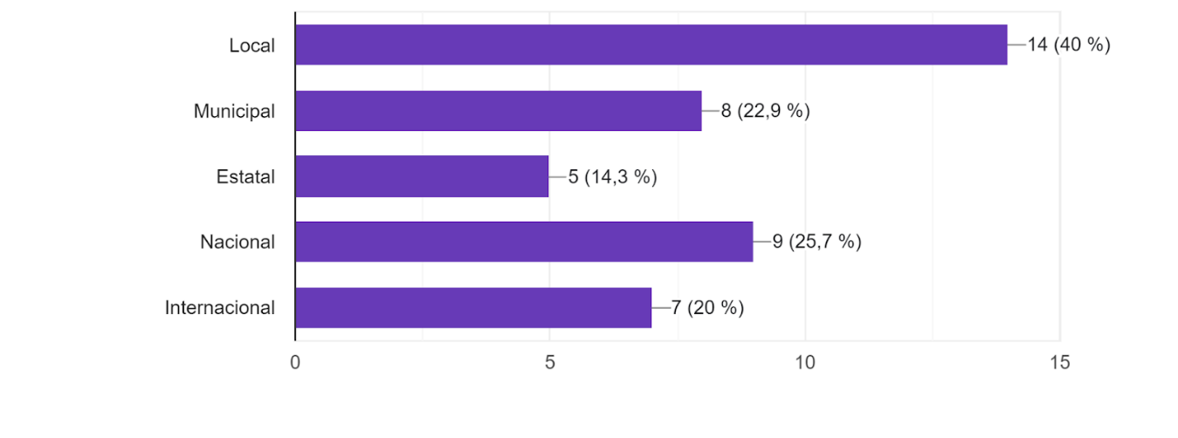
Fuente: Elaboración propia.
Respecto al uso de redes sociales para la comercialización y promoción de los productos y/o servicios, el 28.6% de las empresas encuestadas expresaron que las utilizan con mucha frecuencia debido a que les han arrojado grandes resultados; así como el 25.7% manifestaron que las usan regularmente, y otro 25.7% del total de ellas expresaron que rara vez las utilizan para estos fines. Un 14.3% manifestaron utilizarlas con frecuencia y el 5.7% de empresas no hace uso de ellas. Estos datos están representados en la siguiente figura.

Figura 3. Frecuencia de uso de redes sociales o páginas web para comercializar y dar publicidad a productos y/o servicios.
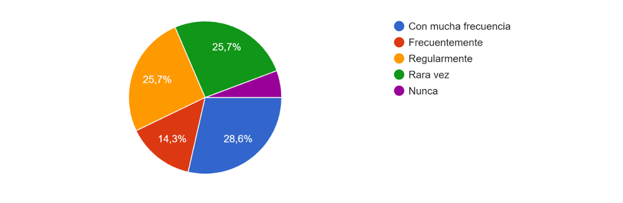
Fuente: Elaboración propia.
Así mismo, se les preguntó a las empresas sobre el tipo de proveedores con los que realizan procesos comerciales para la adquisición de los productos y/o servicios en su caso, para poder llevar a cabo la operación de la empresa. Teniendo como resultado que un 42.9% de estas empresas cuenta con proveedores de renombre nacional, otro porcentaje de 42.9% realiza procesos comerciales con proveedores estatales; el 37.1% con proveedores de la misma localidad; mientras que el 17.1% establece transacciones con proveedores del municipio y por último un 17.1% del total de empresas encuestadas manifestaron llevar a cabo la compra de sus productos con proveedores de renombre internacional. Dicha información se muestra en la siguiente gráfica.

Figura 4. Tipo de proveedores con los que adquiere productos y/o servicios para la operación de la empresa.
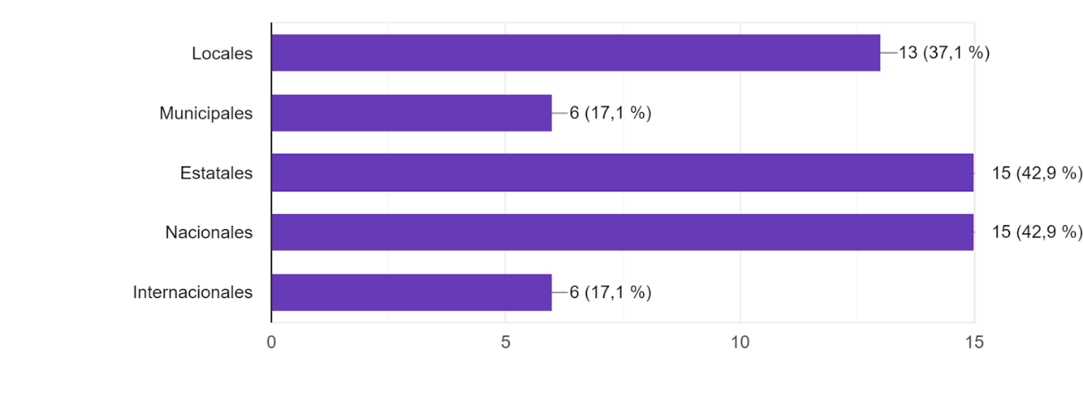Fuente: Elaboración propia.
También se les preguntó a las empresas, si sus proveedores tenían vínculos con el gobierno, a lo que la mayoría de ellas, representadas por un porcentaje del 54.3% argumentaron que no sabían si tenían este vínculo; mientras que el 37.1% de las empresas expresaron que sus proveedores no tenían relación con el gobierno y un menor porcentaje, representado por el 8.6% de las empresas mencionaron que sus proveedores sí tenían un vínculo con el sector gubernamental. Estos datos pueden visualizarse en la siguiente figura.

Figura 5. Proveedores que tienen vínculo con el gobierno.
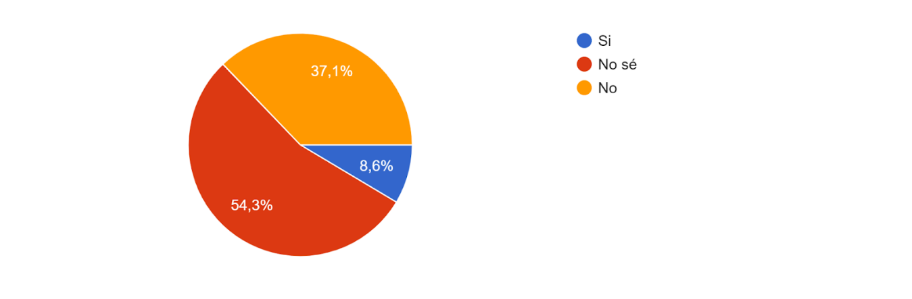
Fuente: Elaboración propia.
Al abordar a las empresas del municipio, se les preguntó si tenían interés en colaborar con otras empresas para diferentes fines, a lo que el 45.7% de ellas respondieron que les parecía interesante la idea; otro 25.7% comentaron que les parecía muy interesante; mientras que el 20% opinó que tenían una posición neutral ante esta propuesta y el 8.6% expresaron que era poco interesante. Con lo que se puede puntualizar en que la mayoría de las empresas si estarían dispuestas a colaborar entre sí. La información se presenta en la siguiente figura.

Figura 6. Interés en colaborar con otras empresas.
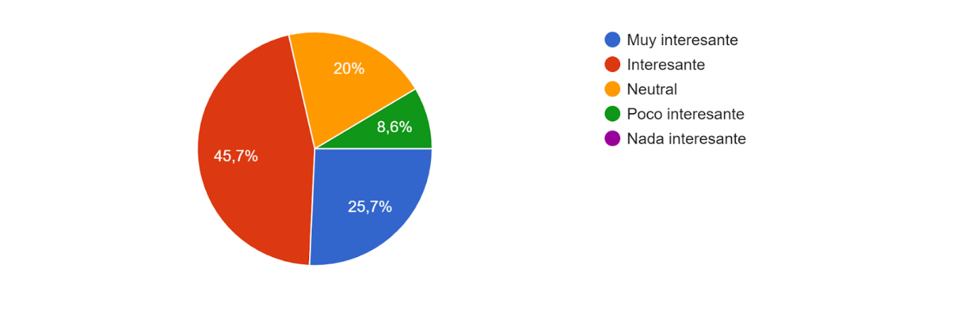
Fuente: Elaboración propia.
Por otro lado, se investigó si las empresas habían recibido capacitaciones por parte de las universidades de la región, y la respuesta fue que la mayoría de ellas, representadas por un 71.4% expresaron que no han recibido este tipo de capacitaciones por personal o estudiantes de las universidades de la región y sólo un 17.1% respondió que rara vez las ha recibido, por lo que se puede destacar como un área de oportunidad para ambos actores, tanto de universidades como de empresas. Esto se puede corroborar en la siguiente figura.

Figura 7. Frecuencia de capacitaciones recibidas por parte de las universidades de la región.
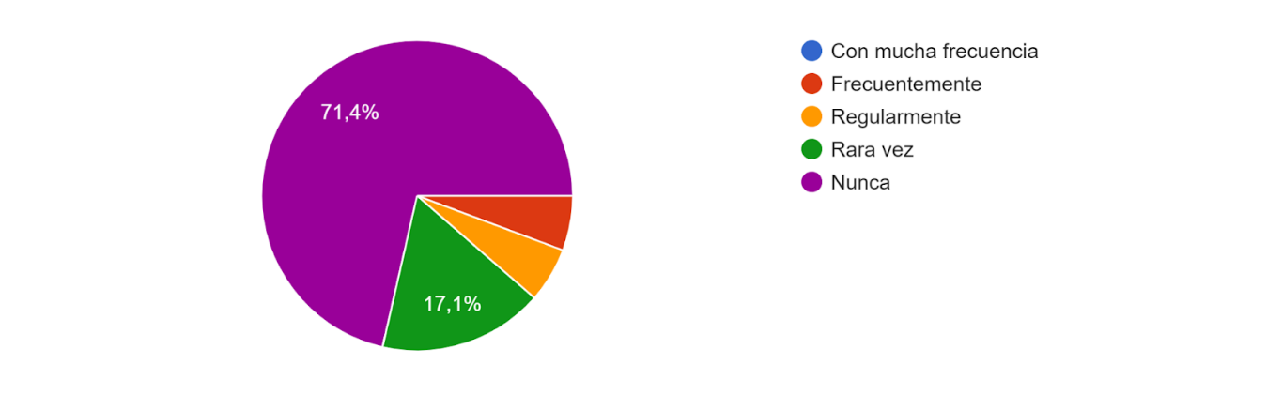
Fuente: Elaboración propia.
Continuando con el tema de vínculo con las universidades de la región, también se abordó el tema de las colaboraciones para la gestión de recursos humanos y tecnológicos por parte de las universidades, así como la realización de proyectos e investigaciones en conjunto. Teniendo como resultado que el 60% de estas empresas no han llevado a cabo estos procesos, mientras que el 20% manifiestan que esporádicamente y un 17.1% lo hace regularmente. Este dato indica que más de la mitad de estas empresas no han establecido un contacto con el sector educativo. Esta información está representada en la siguiente gráfica.

Figura 8. Frecuencia de colaboraciones con universidades para la gestión de recursos humanos y tecnológicos, realización de proyectos e investigaciones.
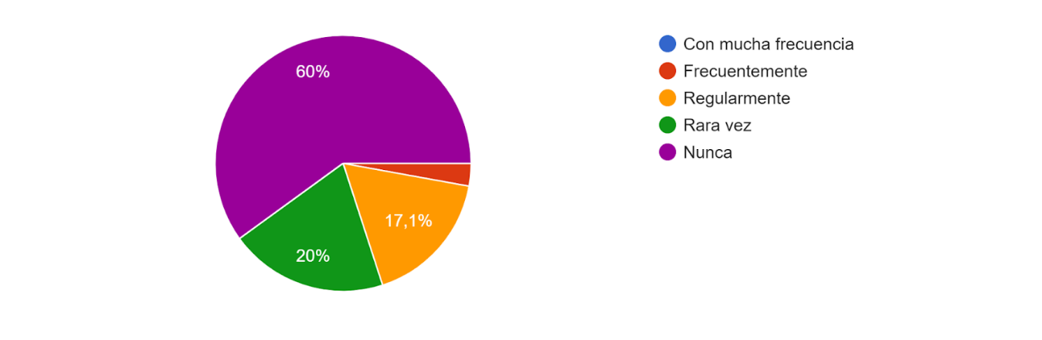
Fuente: Elaboración propia.
Así mismo, se les preguntó a las empresas si tenían interés en realizar convenios con universidades para que los estudiantes realicen sus prácticas profesionales o para ser contratados como colaboradores de su empresa, a lo que la mayoría de ellas le pareció una propuesta atractiva, destacando que el 48.6% respondió que le parece una propuesta interesante, el 28.6% expresaron que es una oferta muy interesante y el 20% mostró una postura neutral ante esta idea. Estos datos se pueden observar en la siguiente figura.

Figura 9. Interés en realizar convenios con universidades para gestionar a estudiantes como practicantes o trabajadores.
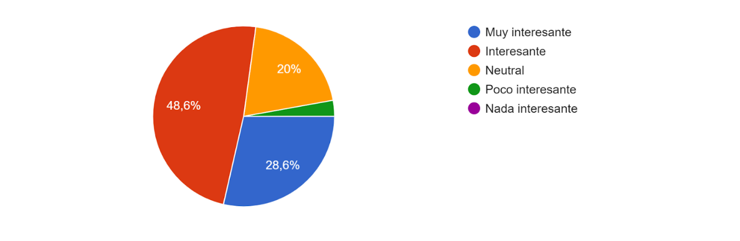
Fuente: Elaboración propia.
Dando seguimiento a las alianzas y convenios con universidades, también se les preguntó a las empresas si tenían interés en acercarse a estas instituciones educativas para gestionar recursos tecnológicos como el desarrollo de softwares empresariales, instalación y mantenimiento de equipos de cómputo y otras herramientas tecnológicas. Con base a lo anterior, la mayoría de las empresas, representadas por un 48.6% expresaron que es un escenario interesante, el 25.7% también tuvo una aceptación ante esta propuesta, expresando que es una propuesta muy interesante y el 20% mantuvo una postura neutral ante dicho planteamiento. Lo cual destaca que es un área de oportunidad para las universidades buscar este tipo de colaboraciones. Dicha información se puede analizar en la siguiente figura.

Figura 10. Interés en realizar convenios con universidades para gestionar recursos tecnológicos como desarrollo de softwares, instalación de equipos, mantenimiento, entre otros.
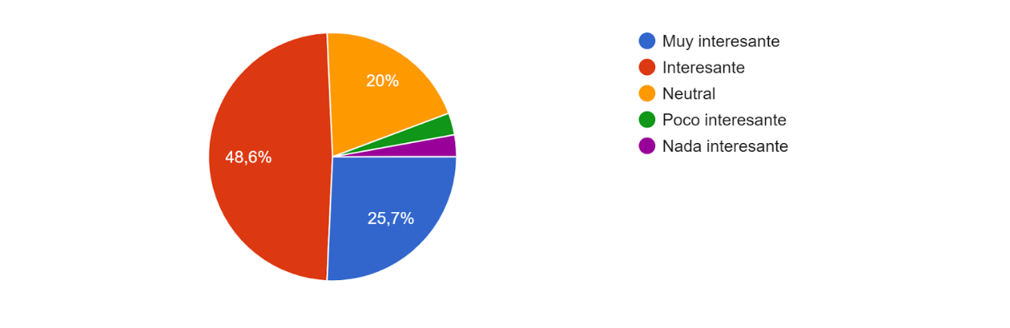
Fuente: Elaboración propia.
En relación con las colaboraciones con universidades, se indagó sobre los convenios que fomentan la vinculación tecnológica y el desarrollo empresarial, considerando el modelo de la triple hélice. Las respuestas más concurrentes fueron que la mayoría de ellas sí estaban interesadas en realizar estas colaboraciones, los datos obtenidos fueron los siguientes: Un 48.6% de estas empresas argumentó que le parece una propuesta interesante; el 22.9% dijeron que muy interesante y otro mismo porcentaje de empresas del 22.9% expresaron que tienen una opinión neutral. Este dato indica una disposición positiva de casi la mitad de las empresas hacia la colaboración universitaria, destacando oportunidades para fortalecer la vinculación institucional A continuación, se pueden observar estas cifras en la siguiente figura.

Figura 11. Interés en realizar convenios con universidades para realizar actividades de investigación y desarrollo como asesoría, capacitación y desarrollo de proyectos.
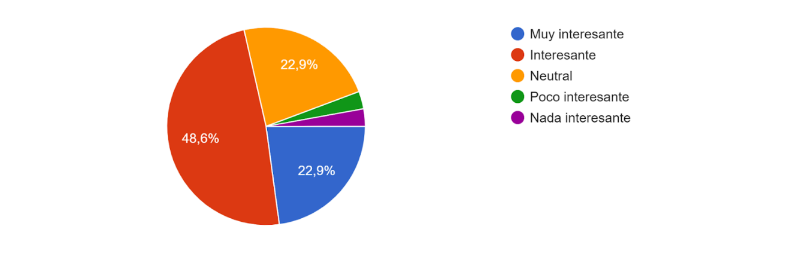
Fuente: Elaboración propia.
Por otro lado, también se les cuestionó sobre el contacto que se tiene con el gobierno para diferentes fines. Comenzando por preguntarles si habían recibido capacitación por medio de instituciones gubernamentales, con el objetivo de contribuir al crecimiento y desarrollo de su empresa, a lo que la mayoría de las empresas, representadas por un 60% argumentaron que nunca han recibido este servicio por parte del sector público; mientras que un 17.1% expresaron que regularmente han recibido estas capacitaciones y sólo un 14.3% rara vez. En la siguiente figura se encuentran representadas dichas estadísticas.

Figura 12. Frecuencia de capacitación recibida por medio del gobierno para el desarrollo de la empresa.
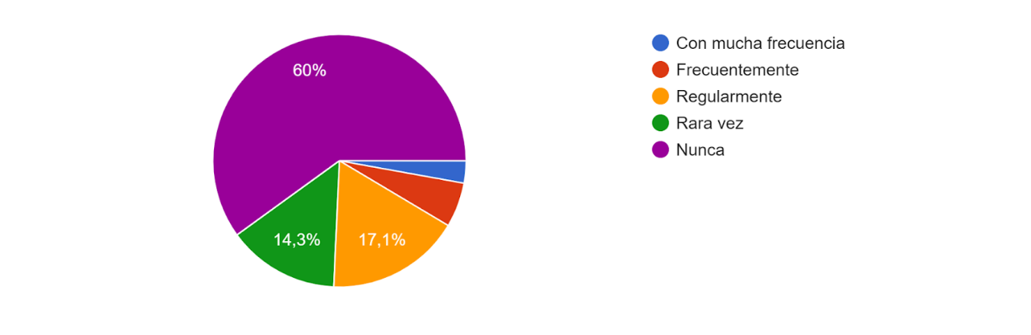
Fuente: Elaboración propia.
Aunado al tema anterior, también se les cuestionó a las organizaciones sobre las colaboraciones que han realizado con el gobierno para gestionar financiamiento a través de créditos y programas sociales que cada año son ofrecidos por parte del sector público, así como otro tipo de programas con fines culturales y ambientales. Con base a este cuestionamiento la mayor parte de las empresas, representadas por un 54.3% expresaron que nunca han gestionado este tipo de financiamiento; así mismo un 20% respondieron que rara vez; el 11.4% dijeron que regularmente y otro 11.4% realizan estas gestiones frecuentemente. Para analizar estas estadísticas, se puede observar la siguiente figura.

Figura 13. Frecuencia de colaboraciones con el gobierno para gestión de créditos, financiamiento, participación en programas sociales, culturales y ambientales.
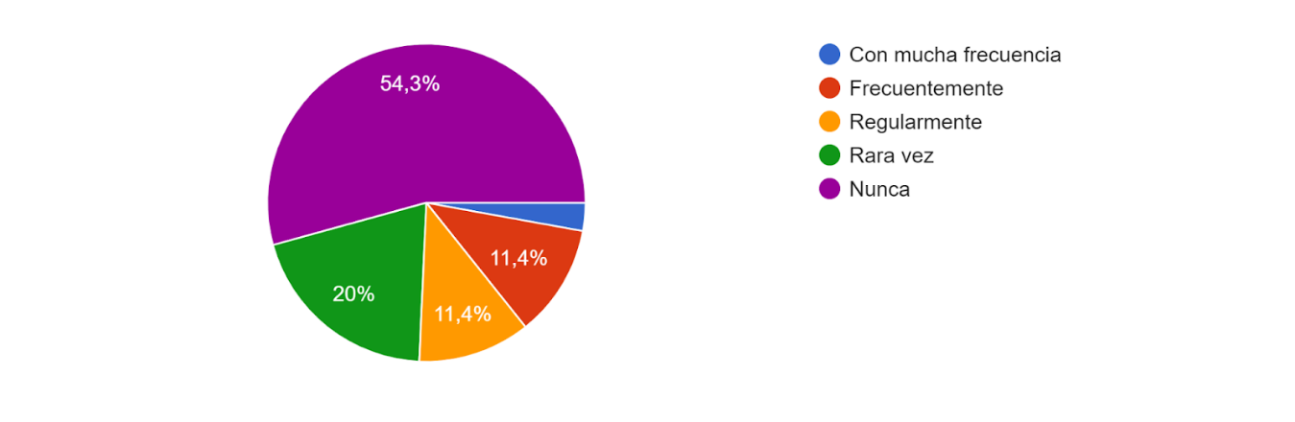
Fuente: Elaboración propia.
En la figura anterior se pudo analizar si las empresas realizaban gestiones para acceder a créditos gubernamentales y para profundizar más en este tema, también se les preguntó si han recibido apoyos por parte del gobierno. Ante este cuestionamiento se obtuvieron las siguientes respuestas: la mayoría de las empresas (54.3%) no han recibido apoyos gubernamentales, mientras que un 20% lo ha hecho de manera esporádica; el 11.4% frecuentemente y un 8.6% regularmente. A continuación, se puede observar la información mencionada en la figura 14.

Figura 14. Frecuencia de apoyos recibidos por parte de instituciones de gobierno.
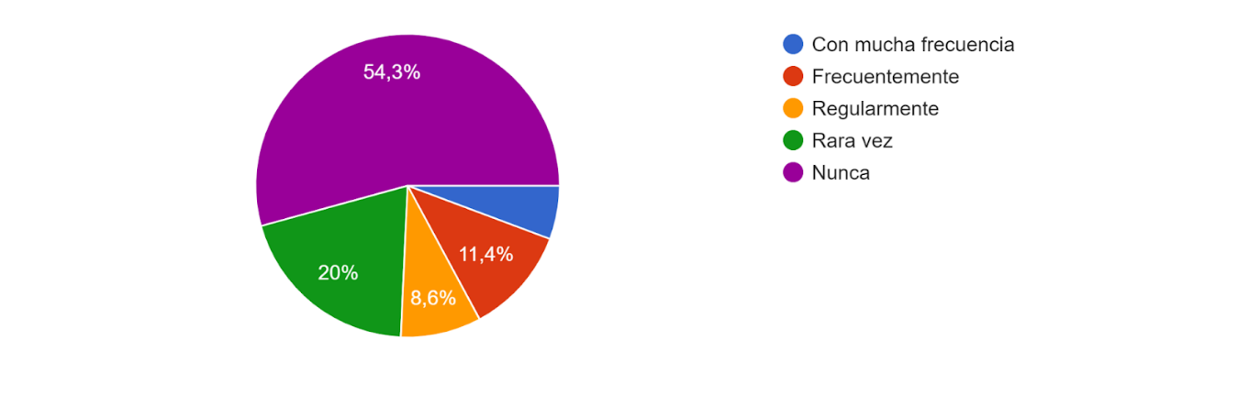
Fuente: Elaboración propia.
Como se pudo observar en las figuras anteriores, la mayoría de las empresas no ha gestionado apoyos gubernamentales y tampoco han recibido financiamiento; sin embargo, algunas de ellas tienen interés en hacerlo. Esta información se obtuvo después de preguntarles sobre su interés en gestionar créditos o participar en programas de carácter social, cultural o ambiental con el sector gubernamental, a lo que un 48.6% de estas empresas expresaron que les parecía interesante; el 25.7% muy interesante y el 22.9% neutral. Esta información se puede corroborar en la siguiente figura.

Figura 15. Interés en realizar convenios con el gobierno para gestión de créditos, financiamiento, participación en programas sociales, culturales y ambientales.
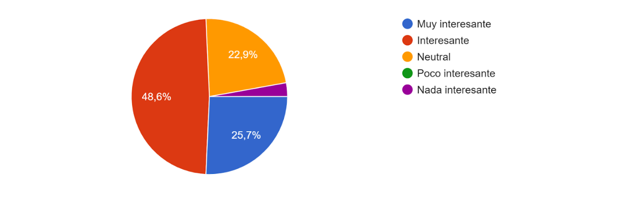
Fuente: Elaboración propia.
Finalmente, después de haber indagado en los procesos de colaboraciones y alianzas estratégicas entre las diversas instituciones de la región (triple hélice), el 37.1% de las empresas mencionaron que están de acuerdo que al tener vinculación con universidades y gobierno hay una mejora en el desarrollo empresarial; mientras que el 25.7% dice estar muy de acuerdo con lo anterior y por otro lado, algunas empresas no estuvieron totalmente a favor de este planteamiento, teniendo un 28.6% con una postura neutral y un 8.6% mencionaron no estar de acuerdo con que el tener este tipo de vinculación impacte en el crecimiento y desarrollo de las empresas. Estos datos están representados a continuación.

Figura 16. Mejora en el desarrollo empresarial al tener vinculación con universidades y gobierno.
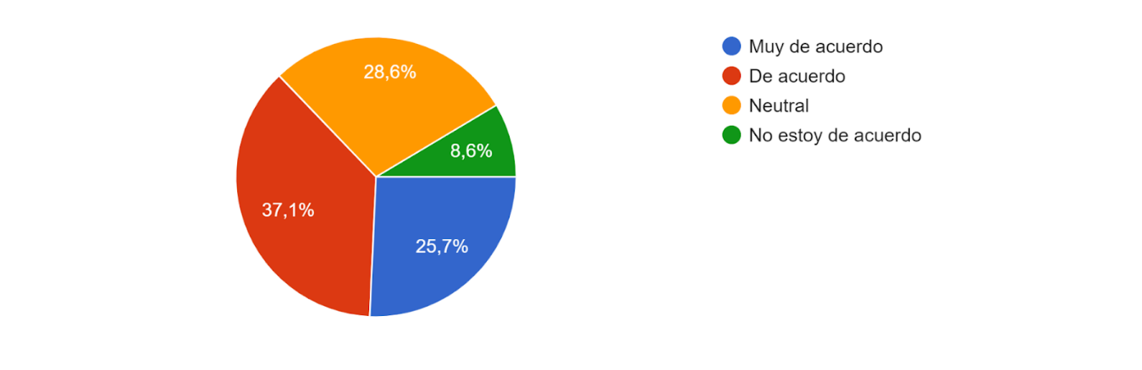
Fuente: Elaboración propia.
Por último, para complementar la información referente a la interrogante anterior, el 25.7% de las empresas expresaron que es muy importante contar con una relación de apoyo por parte de la universidad y el gobierno para tener un mejor desarrollo y crecimiento empresarial mediante asesoría, capacitación y servicios que se pueden recibir por parte de estas instituciones; así mismo el 40% de las empresas dijeron que era importante contar con este apoyo; el 28.6% ni a favor ni en contra y sólo un 8.6% no están de acuerdo en que haya un mejor desarrollo empresarial al recibir apoyo de universidades y gobierno. Las estadísticas anteriores se muestran en la siguiente figura.

Figura 17. Importancia de contar con una relación de apoyo por parte de la universidad y el gobierno.
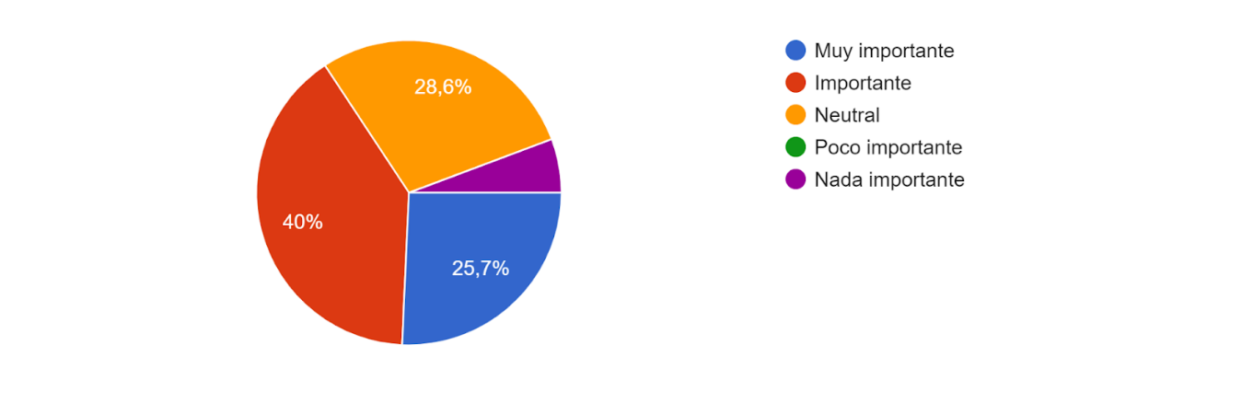
Fuente: Elaboración propia.

Discusión
Después de aplicar las encuestas a las empresas, se observó que un poco menos de la mitad no lleva a cabo colaboraciones con otras empresas, el gobierno o instituciones educativas, lo cual nos dice que solo se concentran en sus actividades empresariales con un enfoque individual, buscando sobresalir de manera aislada. Por otro lado, un poco más de la mitad de estas empresas participa con otras instituciones para distintos fines.
Respecto al interés que tienen en formar alianzas y estrechar lazos con otras empresas, la mayoría se muestran interesadas, lo cual representa un área de oportunidad para estas empresas que pueden lograr un mejor desarrollo al aplicar este tipo de estrategias de colaboración.
Desde la perspectiva de la colaboración entre empresa y universidad, actualmente no existe una relación significativa ni comunicación fluida entre ambos actores. La mayoría de las empresas expresó no realizar procesos colaborativos para desarrollo de proyectos, formación de recursos humanos, fomento tecnológico o capacitaciones; sin embargo, destacaron estar interesados en realizar convenios para recibir a estudiantes que realicen sus prácticas profesionales, para que las universidades ofrezcan servicios de mantenimiento de equipos de cómputo, instalación de software y que se puedan desarrollar proyectos en conjunto.
Por otro lado, el contacto que se tiene entre el sector público y las empresas es bajo, considerando que existen programas y apoyos gubernamentales a los que podrían acceder. En el ámbito de la gestión de financiamiento y participación en programas gubernamentales, la mayoría de las empresas no han tenido participación ni han recibido apoyos ni capacitaciones para mejorar el empleo o fomentar el desarrollo empresarial. Sin embargo, sí existe el interés de tener este acercamiento con el sector público para poder acceder a programas sociales, culturales, ambientales y económicos, que vengan a aportar nuevos conocimientos, un mayor sentido de responsabilidad social empresarial y sobre todo, crecimiento financiero que generen ventajas competitivas.
En cuanto a los beneficios de estas colaboraciones, la mayoría de las empresas considera que aportan mejoras significativas al desarrollo empresarial y que es importante fomentar este tipo de relaciones entre empresas gobierno y universidades para mejorar procesos como capacitación de personal, gestión de financiamiento, recursos tecnológicos, intercambio de información, generación de proyectos, entre muchos otros más que propician la innovación y abren oportunidades en el mundo empresarial. Tal como lo argumenta Manene (2014):
A medida de que se crea un mayor número de empresas y organizaciones, las firmas encuentran demasiado costoso desarrollar todas las capacidades que necesitan, por lo que se crean alianzas o vínculos del conocimiento, pudiendo ser esto táctico y estratégico. Cuando una empresa crea una variedad de vínculos con clientes, proveedores, universidades y otros órganos, fortaleciéndose entre sí y apoyan a los objetivos a largo plazo de la empresa, entonces los vínculos del conocimiento son evidentemente estratégicos. Las empresas deben esforzarse en encontrar socios con los que aprovechar sus puntos fuertes o reducir sus debilidades. Para ello, deben establecer alianzas o acuerdos bien desarrollados que permitan a las empresas obtener más ventas y disminuir sus costes.
Dentro del campo de las alianzas estratégicas podemos considerar cuatro tipos, a saber:
- Alianzas para fabricar productos o prestar servicio
- Alianzas promocionales
- Alianzas en logística (almacenamiento y entrega)
- Colaboraciones en precios. (p. 6).
Analizando dicha información, se puede observar que las empresas del municipio de Angostura tienen grandes oportunidades de crecimiento, si deciden acercarse a otras instituciones para poder innovar y sobresalir en el mercado.

Conclusiones
Después de haber analizado la información obtenida a partir de las encuestas realizadas, se determinó que la colaboración entre la Triple Hélice (universidades, gobierno y empresas) no es tan fuerte dentro del municipio, ya que aún hay muchas empresas que no han incluido este tipo de alianzas en sus estrategias corporativas y que prefieren trabajar individualmente. Sin embargo, algunas otras sí han estrechado lazos e incluso realizado convenios de manera más formal.
Se pudo observar que casi la mitad de las empresas realizan colaboraciones, mientras que un poco más de la mitad, no las llevan a cabo, pero surge una gran área de oportunidad al visualizar que la mayoría de las entidades encuestadas sí están interesadas en formar alianzas y estrechar lazos con otras empresas, con universidades y con el gobierno para diferentes fines. Considerando lo anterior, las universidades podrían aprovechar esta información como una oportunidad para generar propuestas y estrategias en beneficio de todos los actores involucrados. Esto incluye desarrollar proyectos conjuntos, vincular estudiantes para prácticas, visitas y asesorías, así como ofrecer capacitaciones y servicios tecnológicos como mantenimiento de equipos de cómputo, instalación de software y consultorías administrativas, agrícolas y tecnológicas.
Así mismo poder involucrar al gobierno para tener participación en programas en beneficio del medio ambiente, eventos que fomenten la cultura, el deporte, la paz, entre otros. Además, fomentar la colaboración con el gobierno como un medio de apoyo en el financiamiento de ciertos proyectos productivos en el que participarán empresas y universidades.
Estas colaboraciones podrían fortalecerse mediante la creación de una red empresarial que fomente el intercambio de información, la mejora de estrategias, la optimización de recursos y la apertura a nuevos mercados nacionales e internacionales. Este enfoque también permitiría la diversificación de productos, la mejora de procesos y calidad, y otros beneficios que se traducirían en el logro de los objetivos empresariales.
Por último, después de haber analizado los amplios beneficios que ofrecen las redes de colaboración, es importante buscar estrategias que ayuden a comunicar al sector productivo con el gobierno y las instituciones académicas, a través de actividades como exposiciones, congresos, foros, ferias, visitas, cursos, talleres, entre otras. Con el objetivo de lograr un acercamiento entre los actores antes mencionados y poder consolidar una relación donde se promuevan intereses comunes y se obtengan ventajas competitivas para todos los participantes. De lo contrario, operar en el mercado con una visión individualista, puede limitar la innovación, el acceso a diversos mercados, menor trasferencia del conocimiento, recursos más limitados (humanos, materiales y tecnológicos) y menor desarrollo económico.
Es sin duda la colaboración, un aspecto fundamental en el desarrollo institucional y empresarial, por lo que se concluye que, en el municipio de Angostura, para lograr consolidar estas redes empresariales bajo el modelo triple hélice, las Universidades podrían buscar el acercamiento para formalizar ciertos proyectos que permitan un desarrollo conjunto.

Futuras líneas de investigación
A partir del desarrollo de la presente investigación, se identifican las siguientes líneas de investigación como prioritarias:
- Exploración de estrategias empresariales innovadoras que impulsen el desarrollo económico y social en contextos regionales.
- Estudio sobre la gestión y capacitación del talento humano en universidades, orientado a fortalecer los vínculos con el sector productivo.
- Evaluación del impacto de los proyectos universitarios en las comunidades circundantes y su contribución al desarrollo socioeconómico.

Agradecimientos
Tras realizar un arduo trabajo de investigación, expresamos nuestro agradecimiento a la Universidad Politécnica del Valle del Évora por proporcionar las condiciones necesarias, incluyendo espacios físicos y equipos de cómputo, que facilitaron la realización eficiente del presente trabajo.
Extendemos nuestro agradecimiento a las empresas que participaron respondiendo las encuestas, contribuyendo al desarrollo de esta investigación.
Asimismo, agradecemos profundamente a nuestros familiares y amigos por su apoyo moral y por motivarnos a continuar con este proyecto.

Referencias
Del Castillo-Sánchez L. y Reyes-Díaz S. (2015). Los modelos de relación universidad-empresa. Revista Caribeña de Ciencias Sociales, 2254-7630. Recuperado el 20 de mayo de 2024, de https://www.eumed.net/rev/caribe/2015/07/universidad-empresa.html
Escuela de Gobierno y Transformación Pública Tecnológico de Monterrey (2023). Formas de cooperación entre el sector público y privado. Recuperado el 20 de mayo de 2024, de https://blog.egobiernoytp.tec.mx/alianzas-sector-publico-y-privado
Galeote Muñoz, M. del P. (2014). Alianzas estratégicas: cómo disminuir el riesgo en su planteamiento. Harvard Deusto Business Review (Núm. 237). Recuperado el 15 de noviembre de 2024, en: https://www.harvard-deusto.com/alianzas-estrategicas-como-disminuir-el-riesgo-en-su-planteamiento
Gómez Rivera, S. (2023). Ventajas de las alianzas estratégicas. Recuperado el 18 de mayo de 2024, de https://www.beedigital.es/marketing/ventajas-de-las-alianzas-estrategicas/
H. Ayuntamiento de Angostura (2021). Plan Municipal de Desarrollo Angostura 2021-2024. Recuperado el día 03 de junio de 2024, de https://www.ang.gob.mx/s/wp-content/uploads/2023/01/Plan-Municipal-de-Desarrollo-Angostura-2022-2024-Final-Completo-Regidores.pdf
López de Pedro, J. M. (2019). La cooperación empresarial. PID_00262895. Recuperado el 03 de junio de 2024, de https://openaccess.uoc.edu/bitstream/10609/147106/3/DireccionEstrategica_Modul9_LaCooperacionEmpresarial.pdf
Manene, L. M. (2014). ESTRATEGIAS EMPRESARIALES: TIPOLOGÍA, CARACTERÍSTICAS Y USO. Material de clase. Recuperado el 25 de septiembre de 2024, de https://gc.scalahed.com/recursos/files/r161r/w25207w/Estrategias_empresariales.pdf
Moreno Villaseñor, O. G. (2022). Interacciones y beneficios de proyectos de triple hélice implementados en México hasta 2022. Recuperado el 06 de febrero de 2025, de https://ru.iiec.unam.mx/5876/1/3.%20207-Moreno.pdf
Noticias de Querétaro. (2021). Querétaro crece con la articulación productiva de Triple Hélice. Recuperado el 19 de noviembre de 2024, de https://noticiasdequeretaro.com.mx/2021/02/22/queretaro-crece-con-la-articulacion-productiva-de-triple-helice/
Ramírez, B. I., Osuna-Garzón J. R. y Suástegui-Barrera C. (2012). Vinculación Universidad-Sociedad y el Modelo de la Triple Hélice. Recuperado el 03 de junio de 2024, de https://repositorios.fca.unam.mx/alafec/docs/asambleas/xiii/ponencias/educacion/E_06.pdf
Red de Educación Continua de Latinoamérica y Europa. (2024). Estrategias ganadoras para vincular universidades y empresas. Recuperado el 19 de noviembre de 2024, de 🚀 Vinculación Universidad - Empresa
Sánchez de Pablo-González del Campo J. D. y Jiménez-Estévez P. (2007). La cooperación empresarial como estrategia de crecimiento: Motivos de su formación, ventajas e inconvenientes. Recuperado el 06 de junio de 2024, de LA COOPERACIÓN EMPRESARIAL COMO ESTRATEGIA ...
Smith J., Gay R. y Montagnon R. (2020). Innovación abierta - Fomentar la colaboración. Revista de la OMPI. Recuperado el 06 de junio de 2024, de .https://www.wipo.int/wipo_magazine/es/2020/02/article_0005.html

